

**Маңғыстау облысы әкімдігінің кейбір қаулыларына өзгерістер мен толықтырулар енгізу туралы**

***Күшін жойған***

Маңғыстау облысы әкімдігінің 2014 жылғы 08 желтоқсанда № 302 қаулысы. Маңғыстау облысы Әділет департаментінде 2014 жылғы 09 қаңтарда № 2580 болып тіркелді.Күші жойылды - Маңғыстау облысы әкімдігінің 2015 жылғы 31 шілдедегі № 232 қаулысымен

      Ескерту. Күші жойылды – Маңғыстау облысы әкімдігінің 31.07.2015 № 232 қаулысымен (жарияланған күнінен кейін күнтізбелік он күн өткен соң қолданысқа енгізіледі).

     РҚАО-ның ескертпесі.  
     Құжаттың мәтінінде түпнұсқаның пунктуациясы мен орфографиясы сақталған.

       «Мемлекеттік көрсетілетін қызметтер туралы» 2013 жылғы 15 сәуірдегі Қазақстан Республикасының Заңына, «Мемлекеттік көрсетілетін қызметтердің стандарттары мен регламенттерін әзірлеу жөніндегі қағиданы бекіту туралы» Қазақстан Республикасы Экономика және бюджеттік жоспарлау министрінің 2013 жылғы 14 тамыздағы № 249 бұйрығына өзгерістер мен толықтыру енгізу туралы» 2014 жылғы 12 мамырдағы № 133 Қазақстан Республикасы Экономика және бюджеттік жоспарлау министрінің бұйрығына (Нормативтік құқықтық актілерді мемлекеттік тіркеу тізілімінде № 9432 болып тіркелген) сәйкес, облыс әкімдігі **ҚАУЛЫ ЕТЕДІ:**  
      1. Қоса беріліп отырған Маңғыстау облысы әкімдігінің кейбір қаулыларына енгізілетін өзгерістер мен толықтырулар бекітілсін.  
      2. «Облыстық ауыл шаруашылығы басқармасы» мемлекеттік мекемесі (Б. Ерсайынұлы) осы қаулының «Әділет» ақпараттық-құқықтық жүйесі мен бұқаралық ақпарат құралдарында ресми жариялануын, Маңғыстау облысы әкімдігінің интернет-ресурсында орналасуын қамтамасыз етсін.  
      3. Осы қаулының орындалуын бақылау облыс әкімінің орынбасары Р.М. Әміржановқа жүктелсін.  
      3. Осы қаулы әділет органдарында мемлекеттік тіркелген күннен бастап күшіне енеді және ол алғашқы ресми жарияланған күнінен кейін күнтізбелік он күн өткен соң қолданысқа енгізіледі.

*Облыс әкімі                             А. Айдарбаев*

      «КЕЛІСІЛДІ»  
      «Облыстық ауыл шаруашылығы басқармасы»  
      мемлекеттік мекемесінің басшысы  
      Б. Ерсайынұлы  
      08 желтоқсан 2014 ж.

Маңғыстау облысы әкімдігінің  
2014 жылғы 08 желтоқсан  
№ 302 қаулысымен  
бекітілген

**Маңғыстау облысы әкімдігінің кейбір қаулыларына енгізілетін өзгерістер мен толықтырулар**

      1. «Жеке қосалқы шаруашылықтың болуы туралы анықтама беру» мемлекеттік көрсетілетін қызмет регламентін бекіту туралы» Маңғыстау облысы әкімдігінің 2014 жылғы 24 сәуірдегі № 84 қаулысына (Нормативтік құқықтық актілерді мемлекеттік тіркеу тізілімінде № 2438 болып тіркелген, 2014 жылғы 10 маусымда «Әділет» ақпараттық-құқықтық жүйесінде жарияланған):  
      көрсетілген қаулымен бекітілген «Жеке қосалқы шаруашылықтың болуы туралы анықтама беру» мемлекеттік көрсетілетін қызмет регламентінде:  
      мынадай мазмұндағы 17-тармақпен толықтырылсын:  
      «17. Мемлекеттік қызмет көрсету процесінде рәсімдердің (іс-қимылдардың) ретін, көрсетілетін қызметті берушінің толық сипаттамасы құрылымдық бөлімшелерінің (қызметкерлерінің) өзара іс-қимылдарының, сонымен қатар өзге көрсетілген қызмет берушілермен Орталықпен өзара іс-қимыл тәртібінің және мемлекеттік қызмет көрсету процесінде ақпараттық жүйелерді қолдану тәртібінің сипаттамасы осы Регламенттің 4-қосымшасына сәйкес мемлекеттік қызмет көрсетудің бизнес-процестерінің анықтамалығында көрсетіледі. Мемлекеттік қызмет көрсетудің бизнес-процестерінің анықтамалығы көрсетілетін қызметті берушінің интернет-ресурсында орналастырылады.»;  
      осы қаулыға 1-қосымшаға сәйкес 4-қосымшамен толықтырылсын.  
      2. «Мал шаруашылығы өнімдерінің өнімділігі мен сапасын арттыруды субсидиялау» мемлекеттік көрсетілетін қызмет регламентін бекіту туралы» Маңғыстау облысы әкімдігінің 2014 жылғы 6 мамырдағы № 90 қаулысына (Нормативтік құқықтық актілерді мемлекеттік тіркеу тізілімінде № 2441 болып тіркелген, 2014 жылғы 13 маусымда «Әділет» ақпараттық-құқықтық жүйесінде жарияланған):  
      көрсетілген қаулымен бекітілген «Мал шаруашылығы өнімдерінің өнімділігі мен сапасын арттыруды субсидиялау» мемлекеттік көрсетілетін қызмет регламентінде:  
      9-тармақ мынадай редакцияда жазылсын:  
      «9. Рәсімдердің (іс-қимылдардың) реттілігін сипаттау осы «Мал шаруашылығы өнімдерінің өнімділігі мен сапасын арттыруды субсидиялау» мемлекеттік көрсетілетін қызмет регламентіне (бұдан әрі – Регламент) 1-қосымшаға сәйкес блок-схемамен сүйемелденеді.»;  
      мынадай мазмұндағы 10-тармақпен толықтырылсын:  
      «10. Мемлекеттік қызмет көрсету процесінде рәсімдердің (іс-қимылдардың) реті, көрсетілетін қызметті берушінің құрылымдық бөлімшелерінің (қызметкерлерінің) өзара іс-қимылдарының толық сипаттамасы осы Регламенттің 2-қосымшасына сәйкес мемлекеттік қызмет көрсетудің бизнес-процестерінің анықтамалығында көрсетіледі. Мемлекеттік қызмет көрсетудің бизнес-процестерінің анықтамалығы көрсетілетін қызметті берушінің интернет-ресурсында орналастырылады.»;  
      осы қаулыға 2-қосымшаға сәйкес 2-қосымшамен толықтырылсын;  
      «Мал шаруашылығы өнімдерінің өнімділігі мен сапасын арттыруды субсидиялау» мемлекеттік көрсетілетін қызмет регламентінің қосымшасы осы қаулыға 3-қосымшаға сәйкес жаңа редакцияда жазылсын.  
      3. «Асыл тұқымды мал шаруашылығын дамытуды субсидиялау» мемлекеттік көрсетілетін қызмет регламентін бекіту туралы» Маңғыстау облысы әкімдігінің 2014 жылғы 6 мамырдағы № 91 қаулысына (Нормативтік құқықтық актілерді мемлекеттік тіркеу тізілімінде № 2442 болып тіркелген, 2014 жылғы 13 маусымда «Әділет» ақпараттық-құқықтық жүйесінде жарияланған):  
      көрсетілген қаулымен бекітілген «Асыл тұқымды мал шаруашылығын дамытуды субсидиялау» мемлекеттік көрсетілетін қызмет регламентінде:  
      9-тармақ мынадай редакцияда жазылсын:  
      «9. Рәсімдердің (іс-қимылдардың) реттілігін сипаттау осы «Асыл тұқымды мал шаруашылығын дамытуды субсидиялау» мемлекеттік көрсетілетін қызмет регламентіне (бұдан әрі – Регламент) 1-қосымшаға сәйкес блок-схемамен сүйемелденеді.»;  
      мынадай мазмұндағы 10-тармақпен толықтырылсын:  
      «10. Мемлекеттік қызмет көрсету процесінде рәсімдердің (іс-қимылдардың) реті, көрсетілетін қызметті берушінің құрылымдық бөлімшелерінің (қызметкерлерінің) өзара іс-қимылдарының толық сипаттамасы осы Регламенттің 2-қосымшасына сәйкес мемлекеттік қызмет көрсетудің бизнес-процестерінің анықтамалығында көрсетіледі. Мемлекеттік қызмет көрсетудің бизнес-процестерінің анықтамалығы көрсетілетін қызметті берушінің интернет-ресурсында орналастырылады.»;  
      осы қаулыға 4-қосымшаға сәйкес 2-қосымшамен толықтырылсын;  
      «Асыл тұқымды мал шаруашылығын дамытуды субсидиялау» мемлекеттік көрсетілетін қызмет регламентінің қосымшасы осы қаулыға 5-қосымшаға сәйкес жаңа редакцияда жазылсын.  
 

Маңғыстау облысы әкімдігінің  
2014 жылғы 08 желтоқсан  
№ 302 қаулысына  
1 – қосымша

«Жеке қосалқы шаруашылықтың болуы  
туралы анықтама беру» мемлекеттiк  
көрсетілетін қызмет регламентіне  
4 – қосымша

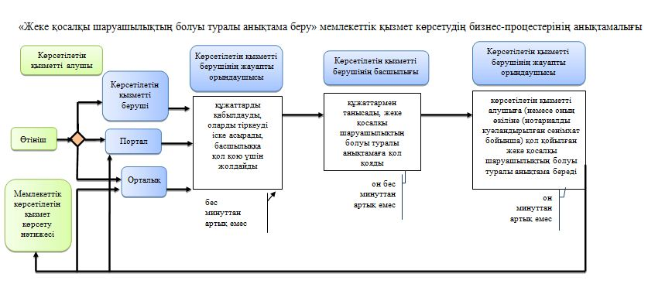

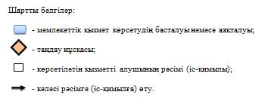

Маңғыстау облысы әкімдігінің  
2014 жылғы 08 желтоқсан  
№ 302 қаулысына  
2 – қосымша

«Мал шаруашылығы өнімдерінің өнімділігі  
мен сапасын арттыруды субсидиялау» мемлекеттiк  
көрсетілетін қызмет регламентіне  
1 – қосымша

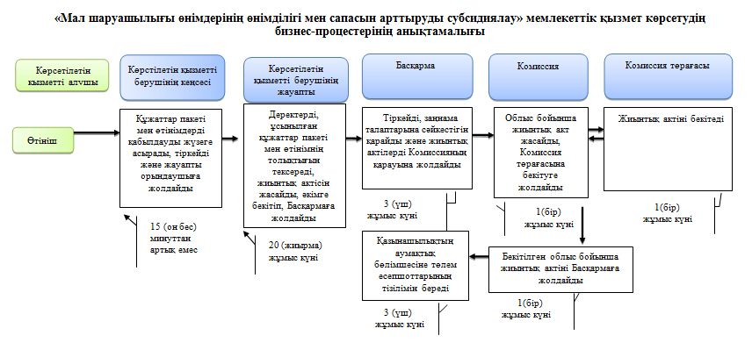

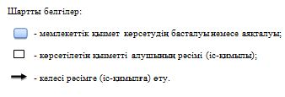

Маңғыстау облысы әкімдігінің  
2014 жылғы 08 желтоқсан  
№ 302 қаулысына  
3 – қосымша

«Мал шаруашылығы өнімдерінің өнімділігі  
мен сапасын арттыруды субсидиялау»  
мемлекеттiк көрсетілетін  
қызмет регламентіне  
1 – қосымша

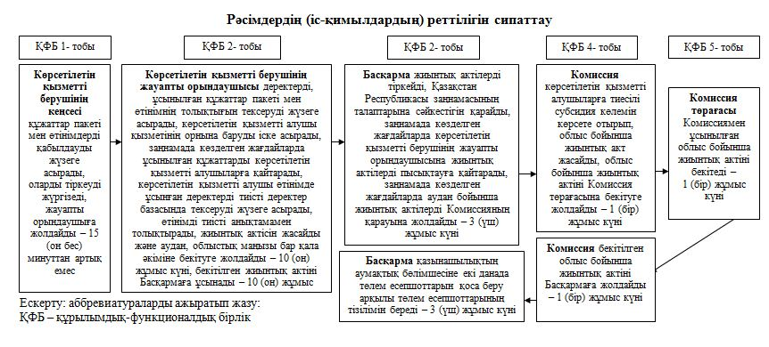

Маңғыстау облысы әкімдігінің  
2014 жылғы 08 желтоқсан  
№ 302 қаулысына  
4 – қосымша

«Асыл тұқымды мал шаруашылығын  
дамытуды субсидиялау» мемлекеттiк  
көрсетілетін қызмет регламентіне  
2 – қосымша

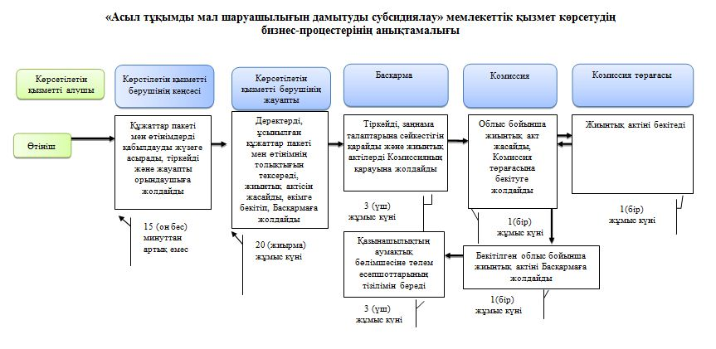

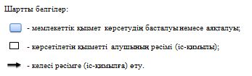  
   
 

 

Маңғыстау облысы әкімдігінің  
2014 жылғы 08 желтоқсан  
№ 302 қаулысына  
5 – қосымша

«Асыл тұқымды мал шаруашылығын  
дамытуды субсидиялау» мемлекеттiк  
көрсетілетін қызмет регламентіне  
1 – қосымша

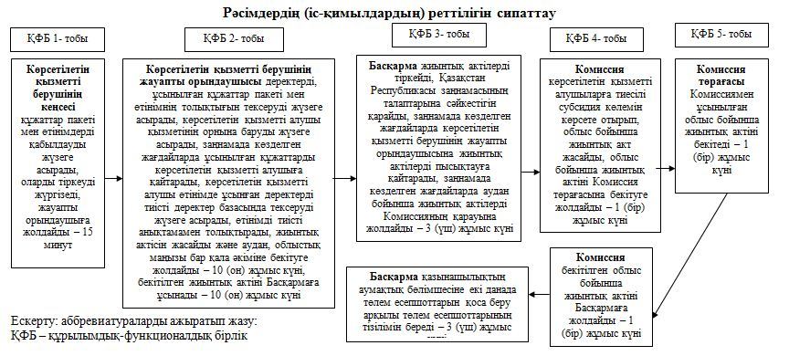

© 2012. Қазақстан Республикасы Әділет министрлігінің «Қазақстан Республикасының Заңнама және құқықтық ақпарат институты» ШЖҚ РМК